1. **Google網頁登錄**：

步驟一：先至Google網頁以學校GM信箱帳號登入，私人GM帳號無法看到表單，故請務必確認登入之帳號信箱是否為帳號**@gm.cute.edu.tw**

(教師為學校帳號**@gm.cute.edu.tw；**學生端為學號@**gm.cute.edu.tw**，

**@符號後面務必加gm才能正確**)

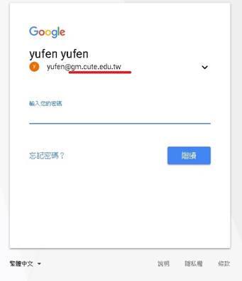

步驟二：再至學務處/課外組/班級自治幹部填表區 點選連結登錄

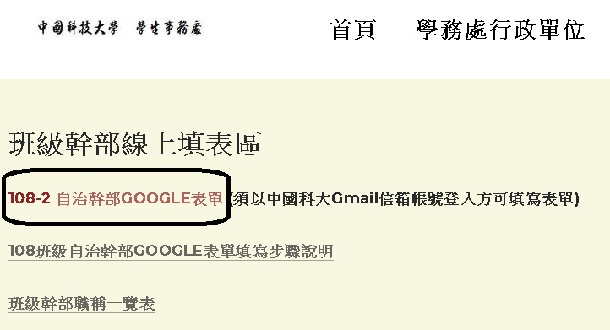

步驟三：點入後即可看到表單內容

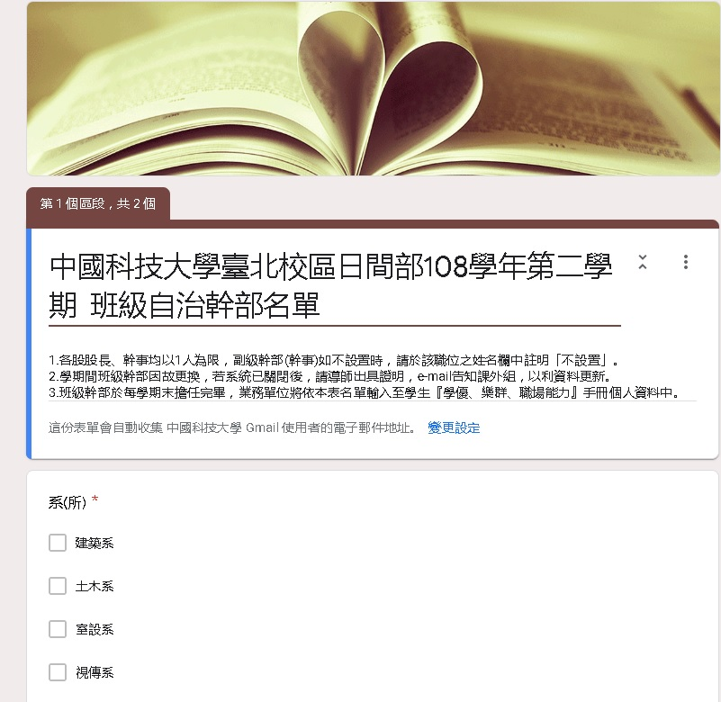

**如果登錄時出現下列畫面，代表您沒有以@gm.cute.edu.tw帳號登錄成功**

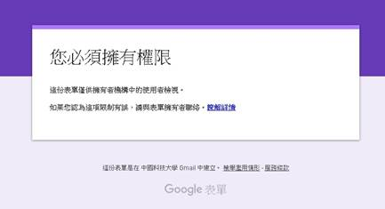

[**請再檢視網頁右上方登錄之帳號是否為@gm.cute.edu.tw**](mailto:請再檢視網頁右上方登錄之帳號是否為@gm.cute.edu.tw) **(如下圖紅色所示)**

